Das Frühstück
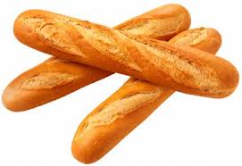 | 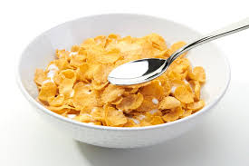 | 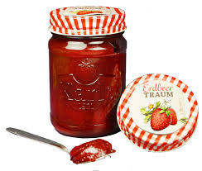 | 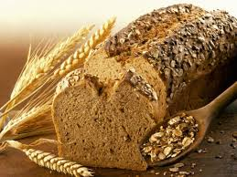 | 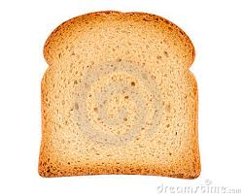
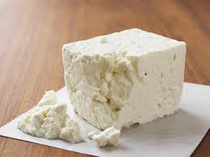 | 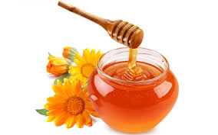 | 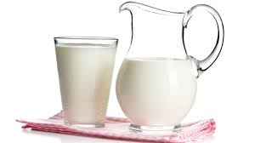 | 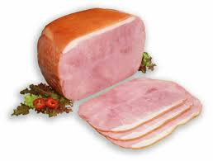 | 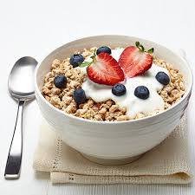
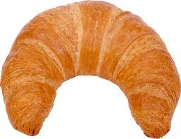 | 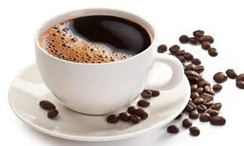 | 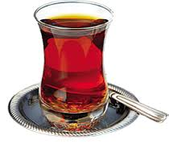 | 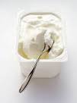 | 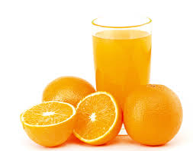
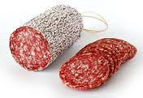 | 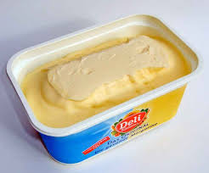 | 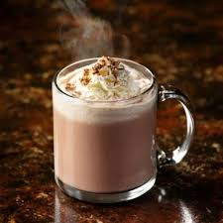 | 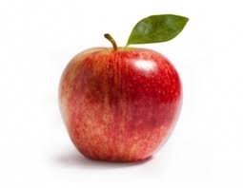 | 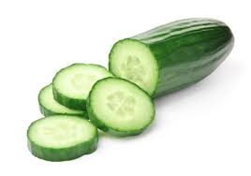
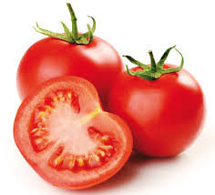 | 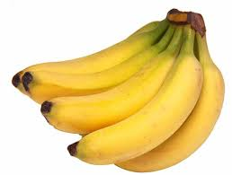 | 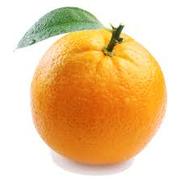 | 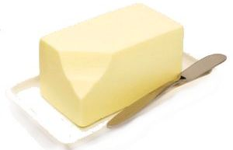 | 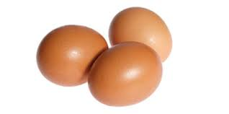
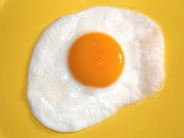 | 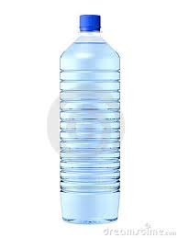 | 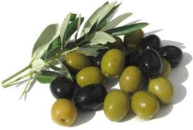 | 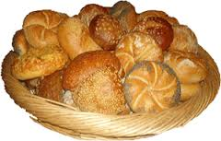 | 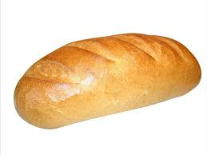
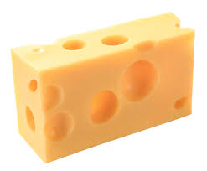 | 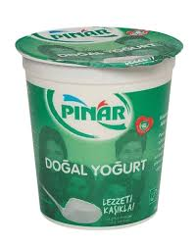 | 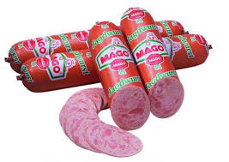 | 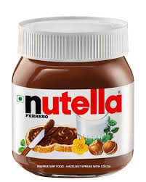 | 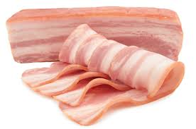
derKaffee | dasVollkornbrot | derApfel | das Cornflakes | dieMilch
dasEi | der Tee | dasBrötchen | dieTomate | derJoghurt
das Speck | dasSpiegelei | derKakao | der Quark | dieGurke
dasWasser | derKäse | die Butter | derHonig | derSchinken
derFetakäse | dasToastbrot | derMüsli | derKäse | dasWeißbrot
derSchinken | die Olive | dieMarmelade | die Orange | dasHörnchen
dieBanane | dieNutella | die Margarine | derOrangensaft | die Salami

Das Frühstück
die Baguette | das Cornflakes | die Marmelade | das Vollkornbrot | das Toastbrot
der Fetakäse | der Honig | die Milch | der Schinken | das Müsli
dasHörnchen | der Kaffee | der Tee | der Quark | der Orangensaft
die Salami | die Margarine | der Kakao | der Apfel | die Gurke
 |  |  |  | 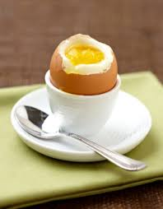
die Tomate | die Banane | die Orange | die Butter | das Ei
dasSpiegelei | das Wasser | die Olive | das Brötchen | dasWeißbrot
der Käse | der Joghurt | die Wurst | die Nutella | der Speck
derKaffee | dasVollkornbrot | derApfel | das Cornflakes | dieMilch
dasEi | der Tee | dasBrötchen | dieTomate | derJoghurt
das Speck | dasSpiegelei | derKakao | der Quark | dieGurke
dasWasser | derKäse | die Butter | derHonig | derSchinken
derFetakäse | dasToastbrot | dasMüsli | derKäse | dasWeißbrot
derSchinken | die Olive | dieMarmelade | die Orange | dasHörnchen
dieBanane | dieNutella | die Margarine | derOrangensaft | die Salami

